产品成本的归集和分配、产品成本计算

第三节　产品成本的归集和分配

三、生产费用在完工产品和在产品之间的归集和分配（★★★）

【例7-11】某公司的B产品工时定额400小时，经两道工序制成。各工序单位工时定额为第一道工序160小时，第二道工序240小时。为简化核算，假定各工序内在产品完工程度平均为50%。则在产品完工程度计算结果如下：

第一道工序：160×50%/400×100%=20%

第二道工序：（160+240×50%）/400×100%=70%

【例7-12】某公司的C产品本月完工产品产量3000个，在产品数量400个，完工程度按平均50%计算；材料在生产开始时一次性投入，其他成本按约当产量比例分配。C产品本月月初在产品和本月耗用直接材料成本共计1360000元，直接人工成本640000元，制造费用960000元。C产品各项成本的分配计算如下：

由于材料在开始生产时一次性投入，因此，直接材料成本应按完工产品和在产品的实际数量比例进行分配，不必计算约当产量。

（1）直接材料成本的分配：

完工产品应负担的直接材料成本=1360000÷（3000+400）×3000=1200000（元）

在产品应负担的直接材料成本=1360000÷（3000+400）×400=160000（元）

（2）直接人工成本的分配：

直接人工成本和制造费用均应按约当产量比例法进行分配，在产品400个折合约当产量200个（400×50%）

完工产品应负担的直接人工成本=640000÷（3000+200）×3000=600000（元）

在产品应负担的直接人工成本=640000÷（3000+200）×200=40000（元）

（3）制造费用的分配：

完工产品应负担的制造费用=960000÷（3000+200）×3000=900000（元）

在产品应负担的制造费用=960000÷（3000+200）×200=60000（元）

C产品本月完工产品成本=1200000+600000+900000=2700000（元）

C产品本月在产品成本=160000+40000+60000=260000（元）

借：库存商品——C产品2700000

　贷：生产成本——基本生产成本 2700000

【例题·单选题】已知第一道工序定额工时为60小时，第二道工序定额工时为40小时，两道工序平均完成50%，则第一道工序完工率（　　）。（2015年）

A.60%

B.50%

C.40%

D.30%

【答案】D

【解析】第一道工序的完工率=60×50%/（60＋40）×100%=30%

第二道工序的完工率=（60＋40×50%）/（60＋40）×100%=80%

（2）在产品按定额成本计价法

特点：采用在产品按定额成本计价法，月末在产品成本按定额成本计算，该种产品的全部成本减去按定额成本计算的月末在产品成本，余额作为完工产品成本；每月生产成本脱离定额的节约差异和超支差异全部计入当月完工产品成本。

适用范围：适用于各项消耗定额或成本定额比较准确、稳定，而且各月末在产品数量变化不是很大的产品。

计算公式如下：

月末在产品成本=月末在产品数量×在产品单位定额成本

完工产品成本=（月初在产品成本+本月发生生产成本）－月末在产品成本

完工产品单位成本=完工产品总成本/产成品数量

【例7－13】某公司C产品本月完工产品产量3000个，在产品数量400个，在产品单位定额成本为：直接材料400元，直接人工100元，制造费用150元。C产品本月月初在产品和本月耗用直接材料成本共计1360000元，直接人工成本640000元，制造费用960000元。按定额成本计价法计算在产品成本及完工产品成本。

|  |  |  |
| --- | --- | --- |
| 项目 | 在产品定额成本 | 完工产品成本 |
| 直接材料 | 400×400=160000 | 1360000-160000=1200000 |
| 直接人工 | 100×400=40000 | 640000-40000=600000 |
| 制造费用 | 150×400=60000 | 960000-60000=900000 |
| 合计 | 260000 | 2700000 |

借：库存商品——C产品2700000

　贷：生产成本——基本生产成本 2700000

（3）定额比例法

特点：产品的生产成本在完工产品和月末在产品之间按照两者的定额消耗量或定额成本比例分配。

适用范围：各项消耗定额或成本定额比较准确、稳定，但各月末在产品数量变动较大的产品。

计算公式如下：

直接材料成本分配率=（月初在产品实际材料成本+本月投入的实际材料成本）/（完工产品定额材料成本+月末在产品定额材料成本）

完工产品应负担的直接材料=完工产品定额材料成本×直接材料成本分配率

月末在产品应负担的直接材料成本=月末在产品定额材料成本×直接材料成本分配率

直接人工成本分配率=（月初在产品实际人工成本+本月投入的实际人工成本）/（完工产品定额工时+本月在产品定额工时）

完工产品应负担的直接人工成本=完工产品定额工时×直接人工成本分配率

月末在产品应负担的直接人工成本=月末在产品定额工时×直接人工成本分配率

【例7－14】某公司D产品本月完工产品产量300个，在产品数量40个，单位产品消耗定额为：材料400千克/个，100小时/个。单位在产品材料定额400千克，工时定额50小时。要求按定额比例法计算完工产品成本。

|  |  |  |  |  |
| --- | --- | --- | --- | --- |
| 项目 | 直接材料 | 直接人工 | 制造费用 | 合计 |
| 期初在产品成本 | 400000 | 40000 | 60000 | 500000 |
| 本期发生成本 | 960000 | 600000 | 900000 | 2460000 |
| 合计 | 1360000 | 640000 | 960000 | 2960000 |

（1）计算产品单位消耗量或工时的成本分配率

直接材料=1360000÷(400×300+400×40)=10

直接人工=640000÷(100×300+50×40)=20

制造费用=960000÷(100×300+50×40)=30

（2）完工产品成本的计算

直接材料成本=400×300×10=1200000（元）

直接人工成本=100×300×20=600000（元）

制造费用＝100×300×30=900000（元）

完工产品成本合计2700000元。

（3）在产品成本的计算

直接材料成本=1360000-1200000=160000(元)

直接人工成本=640000-600000=40000(元)

制造费用=960000-900000=60000（元）

在产品成本合计260000元

借：库存商品——D产品　2700000

贷：生产成本——基本生产成本 2700000

【例题▪单选题】分配完工产品和月末在产品成本，适用于各项消耗定额或成本定额比较准确、稳定，但月末在产品数量变动较大的产品的方法是（　　）。（2013年改）

A.约当产量法

B.定额比例法

C.在产品按定额成本计算法

D.交互分配法

【答案】B

（三）联产品和在产品的成本分配

1.联产品成本的分配

概念：联产品，是指使用同种原料，经过同一生产过程同时生产出来的两种或两种以上的主要产品。

特点：在生产开始时，各产品尚末分离，同一加工过程中对联产品的联合加工。当生产过程进行到一定生产步骤，产品オ会分离。在分离点以前发生的生产成本，称为联合成本。

方法：相对销售价格分配法、实物量分配法等。

（1）相对销售价格分配法

在此方法下，联合成本是按分离点上每种产品的销售价格比例进行分配的。采用这种方法，要求每种产品在分离点时的销售价格可以可靠地计量。

（2）实物量分配法

这里的实物数量可以是数量或重量。该种方法适用于所生产的产品价格不稳定或无法直接确定。

【例7-15】某公司生产E产品和F产品，E产品和F产品为联产品。3月份发生加工成本1200万元。E产品和F产品在分离点上的销售价格总额为1500万元，其中E产品的销售价格总额为900万元，F产品的销售价格总额为600万元。采用相对销售价格分配法分配联合成本：

E产品：1200÷（900＋600）×900=720（万元）

F产品：1200÷（900＋600）×600=480（万元）

【例7-16】某公司生产E产品和F产品，E产品和F产品为联产品。3月份发生加工成本1200万元。假定E产品为700个，F产品为300个。

采用实物量分配法分配联合成本：

E产品：1200÷（700＋300）×700=840（万元）

F产品：1200÷（700＋300）×300=360（万元）

2.副产品成本的分配

概念：副产品，是指同一生产过程中，使用同种原料，在生产主产品的同时附带生产出来的非主要产品。它的产量取决于主要产品的产量，随主要产品产量的变动而变动。

步骤：先确定副产品生产成本，然后再确定主产品生产成本。

方法：不计算副产品成本扣除法、副产品成本按固定价格或计划价格计算法、副产品只负担继续加工成本法、联合成本在主副产品之间分配法以及副产品作价扣除法等。

【例7-17】某公司在生产主要产品的同时，还生产了某种副产品。该种副产品可直接对外出售，公司规定的售价为每千克100元。某月主要产品和副产品发生的生产成本总额为500000元，副产品的产量为500千克。假定该公司按预先规定的副产品的售价确定副产品的成本。

副产品的成本=100×500=50000（元）

主要产品的成本=500000-50000=450000（元）

（四）完工产品的结转

借：库存商品

贷：生产成本——基本生产成本

第四节　产品成本计算

一、产品成本的计算方法概述（★）

二、产品成本计算的品种法（★★）

三、产品成本计算的分批法（★★）

四、产品成本计算的分步法（★★）

一、产品成本的计算方法概述（★）

|  |  |  |  |  |
| --- | --- | --- | --- | --- |
| 产品成本计算方法 | 成本计算对象 | 生产类型 | | |
| 生产组织特点 | 生产工艺特点 | 成本管理 |
| 品种法 | 产品品种 | 大量大批生产 | 单步骤生产 |  |
| 多步骤生产 | 不要求分步计算成本 |
| 分批法 | 产品批别 | 单件小批生产 | 单步骤生产 |  |
| 多步骤生产 | 不要求分步计算成本 |
| 分步法 | 生产步骤 | 大量大批生产 | 多步骤生产 | 要求分步计算成本 |

二、产品成本计算的品种法（★★）

（一）概念

品种法，是指以产品品种作为成本核算对象，归集和分配生产成本，计算产品成本的一种方法。

（二）适用范围

单步骤、大量生产的企业：如发电、供水、采掘等。

（三）特点

1.成本核算对象是产品品种；

2.一般定期计算产品成本；

3.月末一般不存在在产品，如果有在产品，数量也很少，所以一般不需要在完工产品和在产品之间进行分配；如果有在产品，需要在在产品和完工产品之间进行分配。

【例题•多选题】下列各项中，关于产品成本计算品种法的特点表述正确的有（　　）。（2017年）

A.不定期计算产品成本

B.适用于单步骤，大量生产的企业

C.期末在产品数量较少时，完工产品与在产品之间分配生产费用

D.以产品品种作为成本核算的对象

【答案】BD

【解析】品种法下，一般定期（每月月末）计算产品成本，选项A错误。品种法下月末一般不存在在产品，如果有，数量也很少，一般不需要将生产费用在完工产品与在产品之间进行划分，选项C错误。

三、产品成本计算的分批法（★★）

（一）概念

分批法，是指以产品批别作为成本核算对象，归集和分配生产成本，计算产品成本的一种方法。

（二）适用范围

单件、小批生产：造船、重型机器制造、精密仪器制造；新产品试制等。

（三）特点：

1.成本核算对象是产品的批别。

2.产品成本计算是不定期的，成本计算期与产品生产周期基本一致，但与财务报告期不一致。

3.由于成本计算期与产品的生产周期基本一致，因此，一般不存在在完工产品和在产品之间分配成本的问题。

【例题•多选题】下列各项中，关于产品成本计算分批法的表述正确的有（　　）。（2017年）

A.需要计算和结转各步骤产品的生产成本

B.一般不需要在完工产品和在产品之间分配成本

C.成本计算期与产品生产周期基本一致

D.以产品的批别作为成本核算对象

【答案】BCD

【解析】选项A属于分步法成本核算的特点。

四、产品成本计算的分步法（★★）

（一）概念

分步法，是指按照生产过程中各个加工步骤为成本核算对象，归集和分配生产成本，计算各步骤半成品和最后产成品成本的一种方法。

（二）适用范围

大量大批的多步骤生产且管理上要求分步骤计算成本的企业：如冶金、机械制造、纺织等。

（三）特点

1.成本核算对象是各种产品的生产步骤；

2.月末存在完工和在产之间的分配；

3.除了按品种计算和结转产品成本外，还需要计算和结转产品的各步骤成本。其成本计算期是固定的，与产品的生产周期不一致。

（四）分类

1.逐步结转分步法

（1）概念：逐步结转分步法是按照产品加工顺序先计算第一个加工步骤的半成品成本，然后结转给第二个加工步骤。这时，第二个步骤把第一个步骤结转来的半成品成本加上本步骤耗用的材料成本和加工成本，即可求得第二个加工步骤的半成品成本。

（2）分类

①综合结转法：是指上一步骤转入下一步骤的半成品成本，以“直接材料”或专设的“半成品”项目综合列入下一步骤的成本计算单中。如果半成品通过半成品库收发，由于各月所生产的半成品的单位成本不同，因而所耗半成品的单位成本可以如同材料核算一样，采用先进先出法或加权平均法计算。

②分项结转分步法：是指按产品加工顺序，将上一步骤半成品成本按原始成本项目分别转入下一步骤成本计算单中相应的成本项目内，逐步计算并结转半成品成本，直到最后加工步骤计算出产成品成本的一种逐步结转分步法。

（3）优缺点

优点：

①能提供各个生产步骤的半成品成本资料。

②为各生产步骤的在产品实物管理及资金管理提供资料。

③能够全面地反映各生产步骤的生产耗费水平，更好地满足各生产步骤成本管理的要求。

缺点：

成本结转工作量较大，各生产步骤的半成品成本如果采用逐步综合结转方法，还要进行成本还原，增加了核算的工作量。

2.平行结转分步法

（1）概念：平行结转分步法是指在计算各步骤成本时，不计算各步骤所产半成品的成本，也不计算各步骤所耗上一步骤的半成品成本，而只计算本步骤发生的各项其他成本，以及这些成本中应计入产成品的份额，将相同产品的各步骤成本明细账中的这些份额平行结转、汇总，即可计算出该种产品的产成品成本。

（2）优缺点

优点：

①各步骤可以同时计算产品成本，不必逐步结转半成品成本，平行汇总计入产成品成本。

②能够直接提供按原始成本项目反映的产成品成本资料，不必进行成本还原，因而能够简化和加速成本计算工作。

缺点：

①不能提供各个步骤半成品资料。

②在产品费用在产品最后完成以前，不随实物转出而转出，不能为各个生产步骤在产品的实物和资金管理提供资料。

③各生产步骤的产品成本不包括所耗半成品费用；因而不能全面地反映各该步骤产品的生产耗费水平（第一步骤除外），不能更好地满足这些步骤成本管理的要求。

【例题•单选题】下列方法中需要进行成本还原的有（　　）。（2016年）

A.综合结转分步法

B.平行结转分步法

C.分项结转分步法

D.简化分批法

【答案】A

【总结】

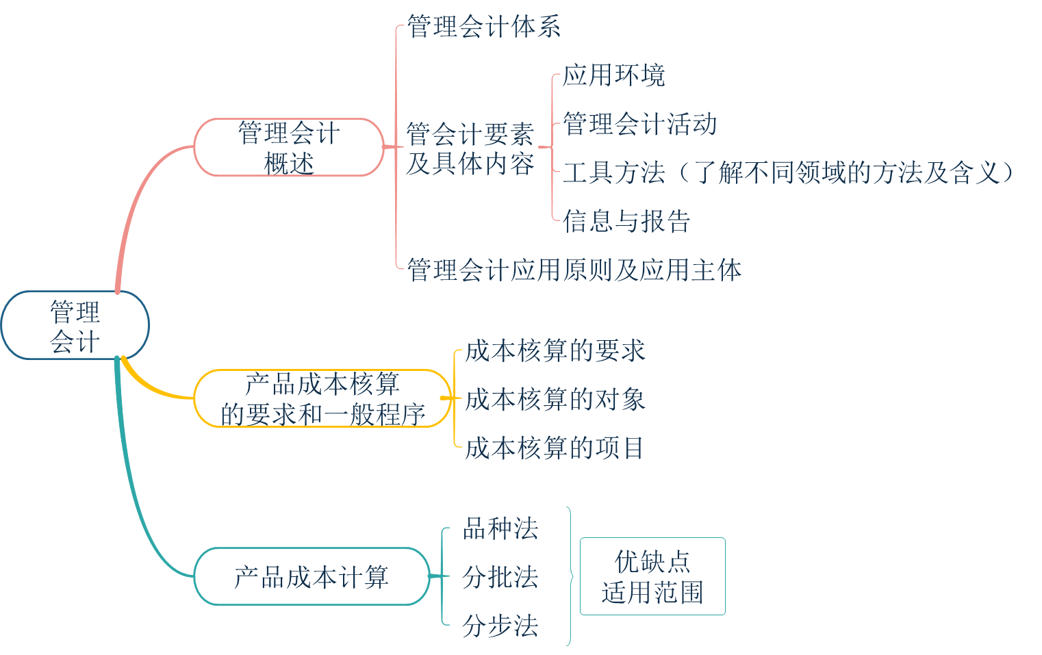

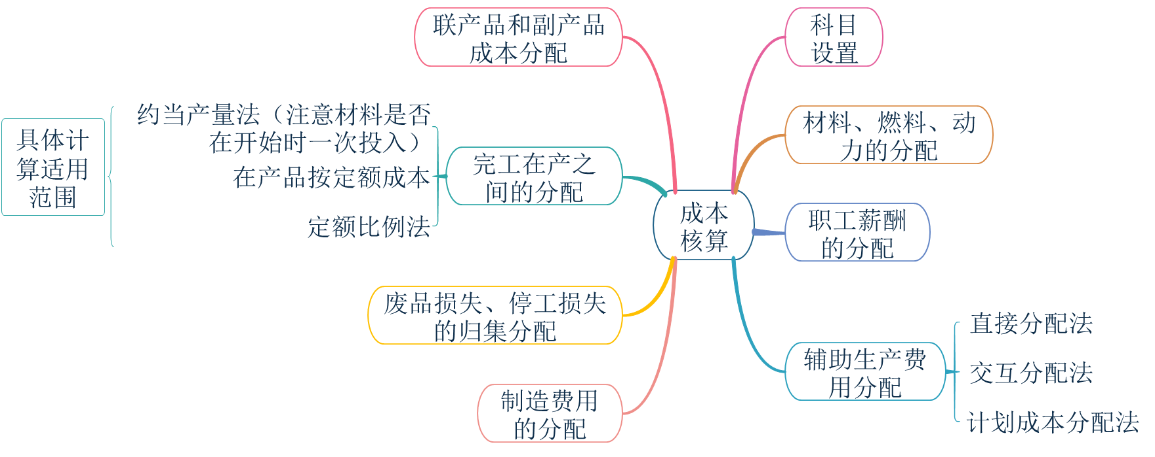

【寄语】

第七章的内容，我们已经顺利学完了，本章内容的难度并不大，只要大家能够掌握计算的套路，即可轻松得分，再次提醒各位，在做练习的时候，务必要亲自动手去做，不要光想和看，不动手去练，永远不知道问题会处在地方。

各位同学，我们即将迎来“十分恶心”的第八章。

各位同学，你们准备好做最后的冲刺了吗？